März 2016

Update für SYR Service-Programm
Vorteile hoch zwei mit dem SYR Code²

Korschenbroich – Digitale Angebote erleichtern heutzutage bereits in vielen Bereichen den Alltag. Die SYR Hans Sasserath GmbH & Co. KG hat diesen Trend bereits früh erkannt und mit der beliebten SYR Connect Technologie seine Armaturen auf intelligente Weise vernetzt. Um einen noch besseren Service zu bieten, findet jetzt auch das bewährte Service-Taler Programm seinen Weg in die digitale Welt und nennt sich ab sofort SYR Code².

Das neue Service-Programm SYR Code² ist clever in die bekannte SYR App, die kostenlos zum Download für iOS- und Android-Endgeräte bereitsteht, integriert. Damit heißt es ab sofort: einfach die App runterladen, registrieren und Punkte sammeln. SYR-Partner profitieren damit gleich mehrfach: Wo bisher reale Service-Taler gesammelt und gut aufbewahrt werden mussten, gehen mit den neuen, virtuellen Service-Punkten nun keine Punkte mehr verloren. Dazu ist der aktuelle Punktestand immer schnell und einfach abrufbar. Für die gesammelten Service-Punkte kann der Fachhandwerker Marketingunterstützung und Ersatzteile erhalten.

Mehrwert für SYR-Partner
SYR vereinfacht mit seinem neuen Service-Programm nicht nur das Punktesammeln, sondern bietet seinen Partnern auch zahlreiche weitere Vorteile. So liegt zukünftig jedem gekauften SYR-Produkt eine Karte mit einem QR-Code-Aufkleber bei, der einfach auf das Produkt geklebt wird. Wird dieser Code mit der SYR App zum ersten Mal gescannt, werden registrierten Partnern sofort die entsprechenden Service-Punkte gutgeschrieben. Praktisch: Bei jedem weiteren Scan wird die jeweilige Montage- und Bedienungsanleitung mit wichtigen, zusätzlichen Informationen abgerufen. Weiteres Plus für Profis: Scannt der Endkunde den Code, werden direkt die Kontaktdaten des Handwerkers, der das Produkt installiert hat, angezeigt.

Weitere Informationen erhalten Sie bei:

SYR Hans Sasserath GmbH & Co. KG
Mühlenstraße 62
D-41352 Korschenbroich
Fon: +49 (0) 2161 6105-0
Fax: +49 (0) 2161 6105-20
Internet: www.syr.de
E-Mail: info@syr.de
Bildmaterial

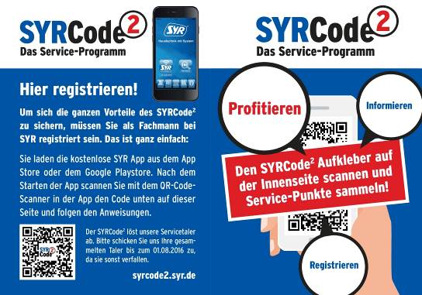

Das neue Service-Programm SYR Code² der SYR Hans Sasserath GmbH & Co. KG bringt das Punktesammeln in die virtuelle Welt und bietet SYR-Partnern zahlreiche Vorteile.

Foto: SYR Hans Sasserath GmbH & Co. KG

